**解秘泡腾片中的化学——拓展提升任务**

****拓展内容一：****

**请从四重表征的角度梳理酸（以HCl、H2SO4为例）这类物质的相关知识，并在思维导图中标出知识之间的关联。**

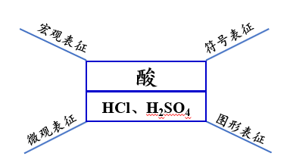

****拓展内容二：****

阅读下面科普短文，回答下列问题。

我们的胃液呈酸性，是因为胃腺壁细胞能分泌出盐酸。胃酸在人体的消化吸收中发挥着重要作用，如为胃蛋白酶提供适宜的酸性环境，分解食物中的结缔组织和肌纤维使其易于被消化吸收。

你知道吗？深受人们喜欢的早餐食品燕麦中常添加颗粒极小的铁粉，它既可以作为双吸剂（起到干燥和减缓食品变质的作用），还可以作为人体补铁剂。要把铁粉变为人体需要的、能吸收的营养元素，就离不开胃酸的帮助。

健康人胃液的pH在0.9~1.5，胃液的pH不仅影响人的消化吸收功能，还对伴随食物进入胃内的各类病菌的繁殖有影响。某医院对99位胃溃疡和十二指肠溃疡等患者胃液的pH及胃液中的病菌进行了检测，结果如下表：

|  |  |  |  |
| --- | --- | --- | --- |
| 分组 | 胃液的pH | 受检患者人数 | 胃液中检出病菌的人数及比例 |
| A | ≤2.0 | 7 | 0 |
| B | 2.0~4.0 | 13 | 3（23.1%） |
| C | 4.0~6.0 | 26 | 17（65.4%） |
| D | >6.0 | 53 | 45（84.9%） |

胃酸过多会对胃黏膜具有侵蚀作用，并使人感觉反酸或烧心。治疗胃酸过多的药主要有两大类：一是抑酸药，能抑制胃酸分泌，但本身不能和胃酸反应；二是抗酸药，能直接与胃酸反应，常见的抗酸药有碳酸氢钠、氢氧化铝、氧化镁、氢氧化镁和碳酸钙等。

胃溃疡患者若服用不合适的抗酸药，会因胃内气体压力增大而引起胃穿孔。患者如长期使用抗酸药，很可能刺激胃酸分泌过多。因此，应遵医嘱合理使用抗酸类和抑酸类药物。

依据文章内容，回答下列问题。

（1）用化学方程式表示燕麦中的铁粉遇胃酸发生的反应：_____________。

（2）铁粉可以减缓食物变质，是因为铁可以和_________反应。

（3）常见的抗酸药中，胃溃疡患者不宜服用的抗酸药是_____。

（4）关于文中提到的几种抗酸药，下列说法正确的是_____（填字母序号）。

A．均属于盐类或碱类

B．在使用抗酸药时不是用量越多越好

C．适量使用碳酸钙可治疗胃酸过多，同时还可为人体补钙

（5）下列关于胃液与人体健康关系的说法中，合理的是_____（填字母序号）。

A．胃酸能帮助人体消化吸收食物，所以胃液pH越小越利于人体健康

B．胃酸过多会对胃黏膜具有侵蚀作用，所以胃液pH越大越利于人体健康

C．胃液pH越大越有利于病菌生存

D．氢氧化铝、氢氧化镁属于抗酸药物

****拓展内容三：****

1．进行如下微型实验，研究物质的性质。

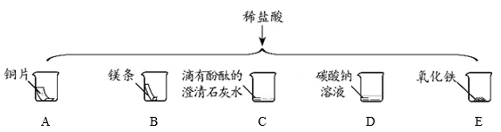

（1）能产生气泡的是___________（填序号）。

（2）能证明C中发生反应的现象是_________________，C中反应的化学方程式____________。

（3）E中可观察到的现象是____________________，反应的化学方程式为______________。

（4）有一只烧杯中的物质不与稀盐酸反应，原因是________________________ 。

（5）D中滴入稀盐酸后得到溶液甲，向甲中继续滴加紫色石蕊溶液，溶液呈现红色。则溶液

甲中的溶质是______________（填化学式）。

2．“绿水青山就是金山银山”。某电镀厂处理含硫酸废水过程如下图所示。

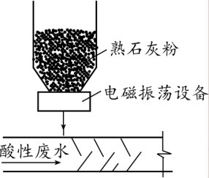 （1）该过程中发生反应的化学方程式为_____________________。

（2）下列物质中，能用于检验废水中含有硫酸的

是________（填序号）。

A．铁粉 B．紫色石蕊溶液 C．pH试纸

（3）若处理含硫酸98 kg的废水，则至少加入熟石灰的

质量为_______kg。

3．甲、乙两组同学用不同的实验方法探究盐酸和氢氧化钠是否发生反应。

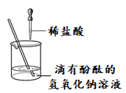 （1）甲组同学设计如右图所示的实验。

① 实验中可观察到的现象_________________________，

② 该现象能证明盐酸和氢氧化钠发生了化学反应，其理由是：

_________________________________________________。

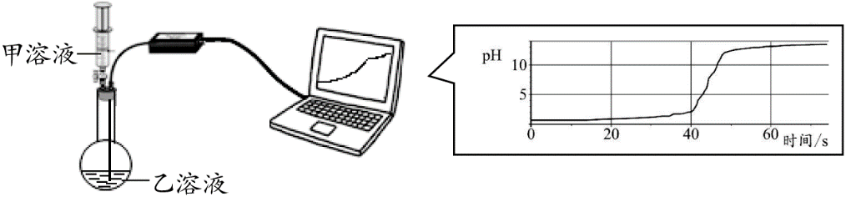 （2）乙组同学设计利用pH传感器进行探究，实验操作和测定结果如图所示：

① 该实验中，甲溶液是 。

② 能说明盐酸与氢氧化钠发生化学反应的依据是 。

（3）写出盐酸与氢氧化钠反应的化学方程式_______________________。从微观角度解释该反应

的实质是_______________________。

4．硝酸锂（LiNO3）用于制造荧光体。其制备的主要流程如下：



（1）反应釜1中逸出的气体X是 。

（2）反应釜2中发生反应的化学方程式为 。

（3）蒸发结晶设备流出的LiNO3溶液是 （填“饱和”或“不饱和”）溶液。